HOTEL DIWANE****
MARRAKECH

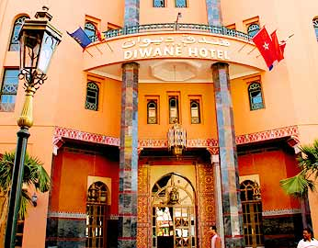 | 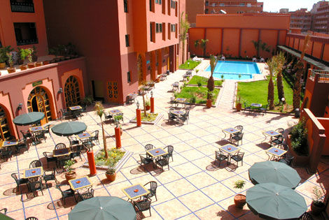
Descriptif :  Riads traditionnels marocains, le Diwane Hôtel conjugue le confort de ses installations à un sens aigu de la tradition. Ses lignes et ses couleurs chaudes, mêlant Zellige Fassi, Marbre et Mosaïques, vous offrent un havre de paix.  Son charme oriental et son confort sont autant d’atouts qui font du Diwane votre recueil pour un séjour inoubliable. Situé en plein centre ville, Guéliz, le Diwane Hôtel sera le point de départ de toutes vos promenades et visites culturelles. | Le Diwane vous invite à séjourner dans l’une des 115 chambres toutes aménagées dans le style marocain.  Le Diwane Hôtel dispose de 10 Suites Junior, plus spacieuses avec un petit salon marocain.  Et pour leur plus grand confort, les familles pourront partager des chambres communicantes.  Le restaurant Diwane vous accueille tous les jours pour vous faire déguster des petits plats différents et variés, fraîchement élaborés par son Chef.
1 séance de hammam offerte :
4 jours / 3 nuits  demi-pension  TTC | Février / Juin / Juillet / Août  2011
½ DBL DP | 85 €
SUP SGL | 42 €

1 séance de hammam offerte avec son gommage au savon noir :
8 jours / 7 nuits  demi-pension  TTC | Février / Juin / Juillet / Août  2011
½ DBL DP | 188 €
SUP SGL | 97 €

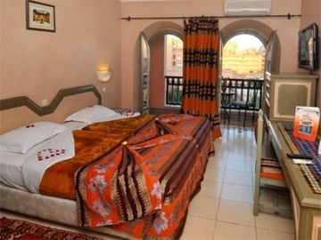 | 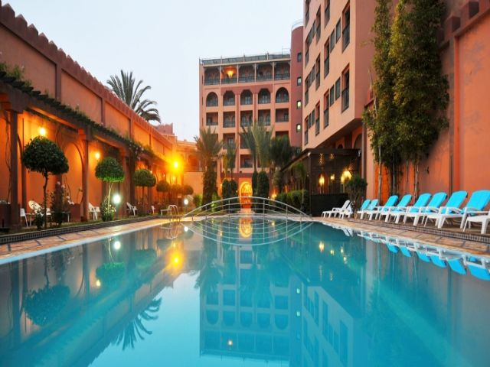

Le prix comprend : Le prix ne comprend pas :
Les transferts aéroport / hôtel / aéroport - Les extras et dépenses d’ordre
- Les nuits en demi-pension personnel
- Les taxes hôtelières - Les boissons
- L’assistance Plénitude Voyages Maroc
- Le port des bagages à l’hôtel
OFFERT :
accès gratuit au hammam (1h/1h30) dans le cadre du séjour 4 J/3 N.
Séance hammam traditionnel marocain : massage au savon noir/gommage au gant de crin/masque corporel à l’argile et eau de rose pour les séjours 8 jours / 7 nuits.

